奄美大島2泊3日の自然回帰リトリート
“地球への感謝と癒し日本最古の健康恢復の医療法伝授”
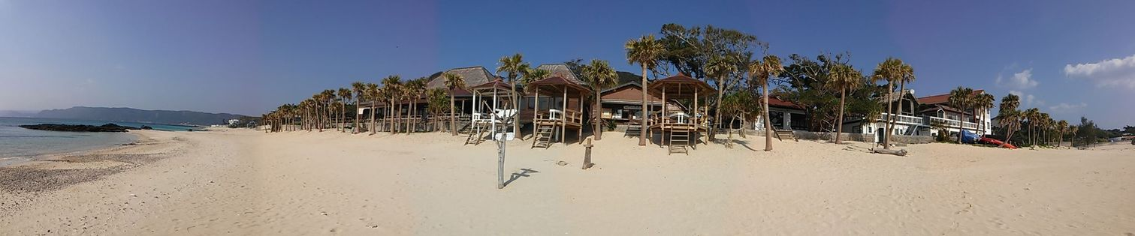

★この時期にしか見れないクジラクルーズとＳＵＰでウミガメに出会う感動体験付き
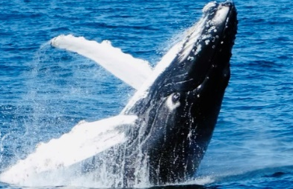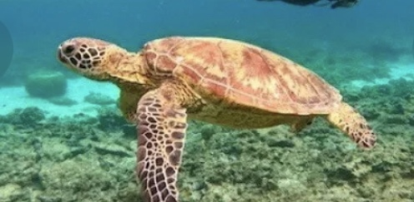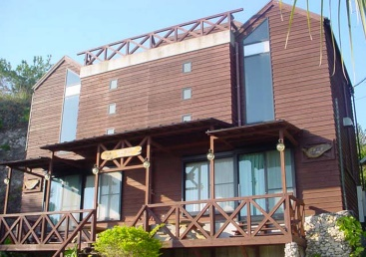
★この時期にしか見れないクジラクルーズとＳＵＰでウミガメに出会う感動体験付き
★宿泊はお部屋から出ればプライベートビーチが広がる奄美大島で一番人気のばしゃ山リゾー
トコテージを貸し切り。南国リゾートを味わえる施設と海水の温泉を使った大浴場、プール付
《スケジュール》※滞在中はチャーターしたレンタカーで移動費用は参加費に含まれます
■2月2日（1日目）ばしゃ山ホテルコテージ宿泊
集合場所：奄美空港現地又は成田空港当日朝6時にピーチチェックイン機械前に集合
●成田発０7：00―10:00奄美大島着 直行便（各自）
●11：00 奄美大島をつくった神様奄美姑神社参拝 最初に降り立った場所アマンデー見学
●12：00 ばしゃ山村レストラン“AMAネシア”にてランチ（各自）
①13：00 ホテルビーチにてクリアーヨーガ
⓶14：00 ＳＵＰでウミガメに会いに行きます。ＳＵＰをマスターした方はＳＵＰヨガにチャレンジ
●15：00 チェックイン 荷物を置いてケムン村神社参拝、奄美パーク（各自）
●16：30 ハートロック見学など夕食まで自由時間※ハートロックが見れるのは1６時半―17時半
●17：00 ホテル海水温泉は ※17時から23時迄利用可
●19：00 ばしゃ山村レストラン“AMAネシア”にて夕食（各自）
（ばしゃ山ホテルコテージ宿泊）ｔｔ
■2月3日（2日目）エスポワール龍南宿泊
⓷06：30 ホテルコテージにて座学、呼吸法、日本最古の健康恢復の医療法伝授と実習
07：10 日の出時刻アグニホートラ“太陽への感謝を祈り”と瞑想
●07：30 朝食
④09：00 リバースCellヨーガ
●11：00 チェックアウト
●12：００ ホエールクルーズ
●16：００ エスポワール龍南チェックイン ※奄美大島の神様の飲み物『ミキ（神酒）』の作り方をペンションオーナーより伝授]
●18：00 うなぎ『和光』にて夕食（各自）
●19：00 地元スーパー奄美のお土産なら何でも揃う『ビック2』にて買い物（各自）
●20：00 宿泊先へ
（エスポワール龍南宿泊）
■2月4日（3日目）
⑤07：00 大気力療法、太極拳
●09：00 前日作った「ミキ」を飲んでチェックアウト
●10：００ 奄美空港発―12時40分成田着（各自）（帰路へ）
■参加費用：5５,000円
※現地までの航空代金が別途かかります。ピーチ利用の場合、往復20,000円位です。
※（各自）とあるものは現地にて直接ご負担願います。飛行機は各自でご予約下さい。
※参加費用に含まれるもの：2泊分宿泊費用、上記アクティビティ、講座全て、島内の移動は参加費に含まれます。
※島民の方も参加出来ます。①～⑤のみ参加可能です。移動は各自でおいでください。
●1回500円（ＳＵＰ＆ヨガはプラス6,500円）
※ＳＵＰにはウエットスーツ代、ボードレンタル代が含まれます。
※ホエールウオッチングはダウンなどの防寒具とレインコートをお持ちください。
ナビゲーター/佐々木 裕生子
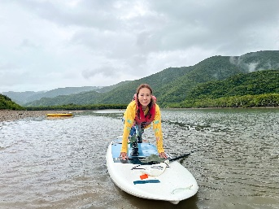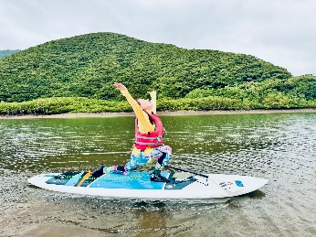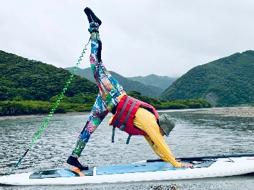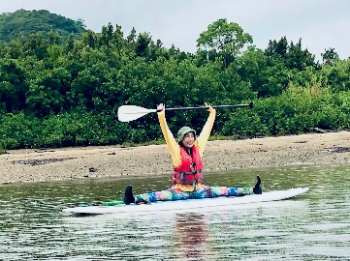
佐々木 裕生子
大月ロハス村事務局、日本森林ヨーガセラピー普及協会、ろはすの森実行委員会、森の瞑想・内観リトリート施設、スタジオGAYA、雲水舎 代表
インド政府公認ヨーガ療法研究大学ヨーガ講師 ヨーガ療法士、全米アライアンスヨーガ教師、朝日カルチャー広池ヨーガ師範、60歳からのリバースエイジングYOGA代表
日本ヨーガ療法学会会員、地環温暖化防止活動推進委員、山梨県ウエルネスツーリズム副理事
<<お申込み方法>>
◎成田集合の方/
往路：ピーチＭＭ541（A320）成田発07:00/復路：ピーチＭＭ54２（A320）奄美空港発10:40
- 募集定員に空きがあるかinfo＠lohasnomori.com迄メールにてご確認下さい
⓶空きをご確認頂きましたら参加費55,000円を2日以内にお振込み下さい
⓷同時に各自上記航空券をご購入下さい。※取れなかった場合は責任は負いません。現地集合になります。⇒この場合往路：JAL 657 羽田発11:30/復路：奄美空港発14:45
◎現地集合の方/奄美空港に2月2日（金）１0時にお越し下さい。又は「ばしゃ山ホテル」に2月2日15時に各自直接お越しください。お申し込み時にホテル直接参加の旨お申し出を頂きご自身でお越しいただいた場合のみ現地にて8000円返金致します。
◎島民の方/
参加講座①～⑤記載の上空き状況をメールにて確認お申込み下さい。現地清算となります。
※お食事は下記から各自お選びください
1日目ランチ・夕食（各自） 2日目夕食（各自）
